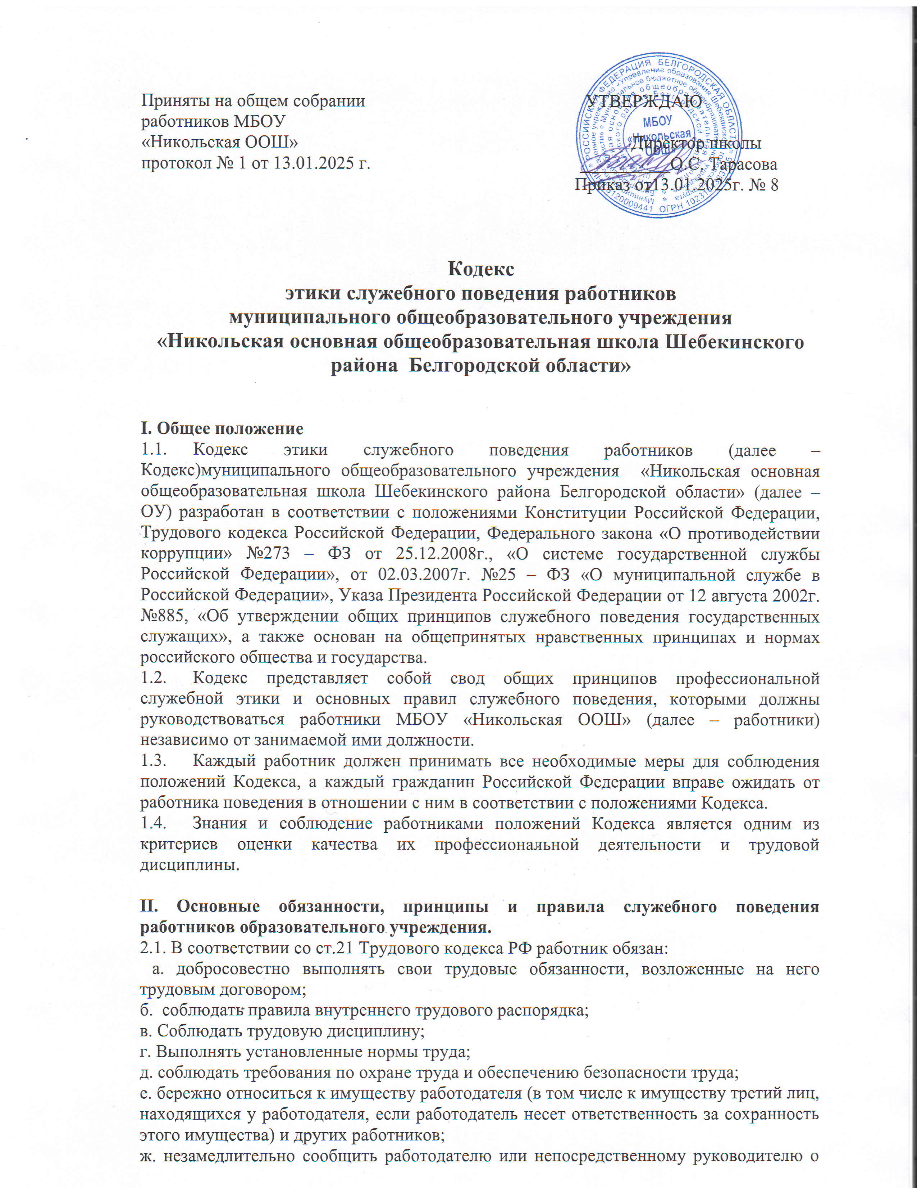

возникновении ситуации, представляющей угрозу и жизни и здоровью людей, сохранности имущества работодателя ( в том числе имущества третьих лиц, находящихся у работодателя, если работодатель несет ответственность за сохранность этого имущества).

2.2. Основные принципы служебного поведения работников являются основой поведения граждан в связи с нахождением их в трудовых отношениях с ОУ.

Работники, осознавая ответственность перед гражданами, обществом и государством, призваны:

а. исходить из того, что признание, соблюдение и защита прав и свобод человека и гражданина определяют основной смысл и содержание деятельности ОУ;

б. соблюдать Конституцию Российской Федерации, законодательство Российской Федерации, не допускать нарушение законов и иных нормативных правовых актов исходя из политической, экономической целесообразности либо по иным мотивам;

в. обеспечивать эффективную работу ОУ;

г. осуществлять свою деятельность в пределах предмета и целей деятельности ОУ;

д. при исполнении должностных обязанностей не оказывать предпочтения каким-либо профессиональным или социальным группам и организациям, быть независимыми от влияния отдельных граждан, профессиональных или социальных групп и организаций;

е. исключать действия, связанные с влиянием каких-либо личных, имущественных (финансовых) и иных интересов, препятствующих добросовестному исполнению ими должностных обязанностей;

ж. соблюдать беспристрастность, исключающую возможность влияния на их деятельность решений политических партий и общественных объединений;

з. соблюдать нормы профессиональной этики и правила делового поведения;

и. проявлять корректность и внимательность в обращении с детьми, родителями (законными представителями ребенка), коллегами по работе, должностными лицами и другими гражданами;

к. проявлять терпимость и уважение к обычаям и традициям народов России и других государств, учитывать культурные и иные особенности различных этнических, социальных групп и конфессий, способствовать межнациональному и межконфессионному согласию;

л. воздерживаться от поведения, которое могло бы вызвать сомнение в добросовестном исполнении работником должностных обязанностей, а также избегать конфликтных ситуаций, способных нанести ущерб авторитету, репутации работника и репутации образовательного учреждению в целом;

м. не создавать условия для получения надлежащей выгоды, пользуясь своим служебным положением;

н. воздерживаться от публичных высказываний, суждений и оценок в отношении деятельности ОУ, его руководителя, если это не входит в должностные обязанности работника;

о. соблюдать установленные в ОУ правила предоставления служебной информации и публичных выступлений;

п. уважительно относиться к деятельности представителей средств массовой информации по информированию общества о работе ОУ;

р. постоянно стремиться к обеспечению как можно более эффективного распоряжения ресурсами, находящимися в сфере ответственности работника ОУ;

с. противодействовать проявлениям коррупции и предпринимать меры по ее профилактике в порядке, установленном действующим законодательством,

т. проявлять при исполнении должностных обязанностей честность, беспристрастность и справедливость, не допускать коррупционно опасного поведения (коррупционно опасным поведением применительно к настоящему Кодексу считается такое действие или бездействие сотрудника, которое в ситуации конфликта интересов создаёт предпосылки и условия для получения им корыстной выгоды и (или) преимуществ как для себя, так и для иных лиц, организаций, учреждений, чьи интересы прямо или косвенно отстаиваются сотрудником, незаконно использующим своё служебное положение).

Коррупционно опасной является любая ситуация в служебной деятельности, создающая возможность нарушения норм, ограничений и запретов, установленных для сотрудника законодательством Российской Федерации.

2.3. В целях соблюдения действующих норм Российской Федерации в сфере противодействия коррупции, все работники МБОУ « Никольская ООШ» обязаны:

а) уведомлять органы прокуратуры, правоохранительные органы, работодателя обо всех случаях обращения к работнику, иных лиц в целях склонения к совершению коррупционных нарушений;

б) не получать в связи с выполнением служебных (должностных) обязанностей не предусмотренные законодательством Российской Федерации вознаграждения (ссуды, денежное и иное вознаграждение, услуги, оплату развлечений, отдыха, транспортных расходов) и подарки от физических и юридических лиц;

в) принимать меры по недопущению возникновения конфликта интересов и урегулированию возникших случаев конфликта интересов, не допускать при исполнении должностных обязанностей личную заинтересованность, которая приводит или может привести к конфликту интересов, незамедлительно уведомлять своего непосредственного руководителя о возникшем конфликте интересов или о возможности его возникновения, как только ему станет об этом известно.

2.4. Работник ОУ может обрабатывать и передавать служебную информацию при соблюдении действующих в государственных учреждениях РФ норм и требований, принятых в соответствии с законодательством Российской Федерации. Работник обязан принимать соответствующие меры по обеспечению безопасности и конфиденциальности информации, за несанкционированное разглашение которой он несет ответственность или (и) которая стала известна ему в связи с исполнением им должностных обязанностей.

2.5. Работник, наделенный организационно-распорядительными полномочиями по отношению к другим работникам, должен стремиться быть для них образцом профессионализма, безупречной репутации, способствовать формированию в организации либо ее подразделении благоприятного для эффективной работы морально-психологического климата.

2.6. Работник, наделенный организационно-распорядительными полномочиям по отношению к другим работникам, призван:

а. принимать меры по предупреждению коррупции, а также меры к тому, чтобы подчиненные ему работники не допускали коррупционно-опасного поведения, своим личным поведением подавать пример честности, беспристрастности и справедливости;

б. не допускать случаев принуждения работников к участию в деятельности политических партий, общественных объединений и религиозных организаций;

в. по возможности принимать меры по предотвращению или урегулированию конфликта интересов в случае, если ему стало известно о возникновении у работника личной заинтересованности, которая приводит или может привести к конфликту интересов.

**III. Антикоррупционное поведение руководителя образовательного учреждения**

3.1. Коррупционно опасное поведение руководителя является злостным видом аморального поведения, дискредитирующим звание руководителя образовательного учреждения.

3.2. Профилактика коррупционно опасного поведения руководителя заключается в:

а. глубоком и всестороннем изучении морально-психологических и деловых качеств для назначения на должности руководящего работников ОУ, учёте соблюдения ими профессионально-этических правил и норм;

б. изучении с руководителями всех уровней нравственных основ, профессионально- этических правил и норм, выработке у них навыков антикоррупционного поведения;

в. воспитании у руководителей личной ответственности за состояние служебной дисциплины, законности и антикоррупционной защиты сотрудников ОУ;

г. предупреждении и своевременном разрешении ситуаций этических конфликтов, этической неопределённости, вызванных двойными моральными стандартами или двусмысленностью трактовки приказов, распоряжений.

3.3. Руководитель ОУ обязан представлять сведения о доходах, об имуществе и

обязательствах имущественного характера в соответствии с законодательством Российской Федерации.

**IV. Отношение работников ОУ к подаркам и иным знакам внимания**

4.1. Получение или вручение работниками ОУ подарков, вознаграждений, призов, а также оказание разнообразных почестей, услуг (далее – подарков), за исключением случаев, предусмотренных законом, могут создавать ситуации этической неопределённости, способствовать возникновению конфликта интересов.

4.2. Принимая или вручая подарок, стоимость которого превышает предел, установленный действующим законодательством Российской Федерации, работник ОУ попадает в реальную или мнимую зависимость от дарителя (получателя), что противоречит нормам профессионально- этического стандарта антикоррупционного поведения.

4.3. Общепринятое гостеприимство по признакам родства, землячества, приятельских отношений и получаемые (вручаемые) в связи с этим подарки не должны создавать конфликта интересов.

4.4. Работник может принимать или вручать подарки, если:

а. это является частью официального протокольного мероприятия и происходит публично, открыто;

б. ситуация не вызывает сомнения в честности и бескорыстии;

в. стоимость принимаемых (вручаемых) подарков не превышает предела, установленного действующим законодательством Российской Федерации.

4.5. Получение или вручение подарков в связи с выполнением профессиональных

обязанностей возможно, если это является официальным признанием личных профессиональных достижений работника ОУ.

4.6. Работнику ОУ не следует:

а. создавать предпосылки для возникновения ситуации провокационного характера для получения подарка;

б. принимать подарки для себя, своей семьи, родственников, а также для лиц или организаций, с которыми сотрудник имеет или имел отношения, если это может повлиять на его беспристрастность;

в. передавать подарки другим лицам, если это не связано с выполнением его служебных обязанностей;

г. выступать посредником при передаче подарков в личных корыстных интересах.

4.7. Сотрудником ОУ запрещается получать в связи с исполнением им должностных обязанностей вознаграждения от физических и юридических лиц (подарки, денежное вознаграждение, ссуды, услуги материального характера, плату за развлечения, отдых, за пользование транспортом и иные вознаграждения).

**V. Защита интересов работника образовательного учреждения.**

5.1. Работник ОУ, добросовестно выполняя профессиональные обязанности, может подвергаться угрозам, шантажу, оскорблениям и клевете, направленным на дискредитирование деятельности сотрудника ОУ.

5.2. Защита работника от противоправных действий дискредитирующего характера является моральным долгом руководства ОУ.

5.3. Руководителю ОУ надлежит поддерживать и защищать работника в случае его необоснованного обвинения.

5.4. Работник в случае ложного обвинения его в коррупции или иных противоправных действиях имеет право опровергнуть эти обвинения, в том числе в судебном порядке.

5.5. Работник, нарушающий принципы и нормы профессиональной этики, утрачивает доброе имя и порочит честь ОУ.

**VI. Рекомендательные этические правила служебного поведения работников ОУ.**

6.1. В служебном поведении работнику необходимо исходить из конституционных положений о том, что человек, его права и свободы являются высшей ценностью, и каждый гражданин имеет право на неприкосновенность частной жизни, личную и семейную тайну, защиту чести, достоинства своего доброго имени.

6.2. В служебном поведении работник воздерживается от:

а. любого вида высказываний и действий дискриминационного характера по признакам пола, возраста, расы, национальности, языка, гражданства, социального, имущественного или семейного положения, политических или религиозных предпочтений;

б. грубости, проявлений пренебрежительного тона, заносчивости, предвзятых замечаний, предъявления неправомерных, незаслуженных обвинений, угроз, оскорбительных выражений или реплик, действий, препятствующих нормальному общению или провоцирующих противоправное поведение;

в. курения на территории ОУ.

6.3. Работники призваны способствовать своим служебным поведением установлению в коллективе деловых взаимоотношений и конструктивного сотрудничества друг с другом.

Работники должны быть вежливыми, доброжелательными, корректными, внимательными и проявлять терпимость в общении с детьми, родителями (законными представителями ребенка), коллегами и другими гражданами.

6.4. Внешний вид работника при исполнении им должностных обязанностей, в зависимости от условий трудовой деятельности, должен способствовать уважительному отношению граждан к государственному учреждению и соответствовать общепринятому деловому стилю, который отличает сдержанность, традиционность, аккуратность.

**VII. Ответственность за нарушение положений кодекса**

7.1. Нарушение сотрудниками ОУ положений кодекса подлежит моральному осуждению на заседании комиссии по этике педагогических работников, а в случаях, предусмотренных федеральными законами, нарушение положений кодекса влечет применение к сотруднику ОУ

мер юридической ответственности.

7.2. Соблюдение сотрудниками ОУ положений кодекса учитывается при проведении аттестаций, формировании кадрового резерва для выдвижения на вышестоящие должности, а также при наложении дисциплинарных взысканий.